Docking + Verrouillage

Idées :
-S’inspirer des aspirateurs (aussi tondeuses) autonomes et de la phase de rangement dans leur base rechargeable (car verrouillage et rechargement)
-Même fonctionnement qu’un chargeur par induction magnétique ?
-Technologie QI =>a proximité de l'appareil et du support provoque un champ électromagnétique qui génère du courant
=>l’induction magnétique se produit grâce à une différence de potentiel électrique aux bornes d’un conducteur électrique, donnant naissance à un phénomène électrique
=>La recharge sans fil ou par induction repose sur la loi de l’induction de Faraday et la loi d’Ampère. Un courant qui circule dans une bobine génère un champ magnétique. On retrouve cette bobine dans la station de recharge. Ce champ magnétique produit une tension dans une deuxième bobine, qui se trouve dans l’appareil même. Cette tension rend possible la circulation du courant dans cette deuxième bobine.
Liens vidéos :

https://youtu.be/eUmNK34zg4w?si=RE0UxOJwnrwsriQn

Liens documents:

-pour la recharge par induction https://www.electronique-mag.com/article10755.html
-exemple de chargeur https://shop.aeg.fr/aspirateurs/aspirateurs-robots/accessoires/socle-de-chargement-du-robot-aspirateur-purei9-rx9-sans-adaptateur/p/4060000710
-mécanisme avec des lamelles de cuivre https://www.robot-maker.com/forum/topic/4003-robot-autonome-se-rechargeant-tout-seul/
-exemple de la brosse à dent https://d-krypton.fr/index.php/technologie/138-technologie/objets/brosse-a-dents/analyse-brosse-a-dents/526-principe-de-fonctionnement-du-chargement
-créer une batterie https://docs.wpilib.org/fr/latest/docs/hardware/hardware-basics/robot-battery.html

https://www.youtube.com/watch?v=eUmNK34zg4w&t=2s lien réparation chargeur aspirateur robot
-transmission d’energie sans fil https://www.youtube.com/watch?v=N0-TR-BpZpw
-lien sur le chargement par contact de charge https://www.vahle.de/fileadmin/cavok_upload/Energie%C3%BCbertragung/Ladekontakte/Ladekontakte/Franz%C3%B6sisch/Cat_10a_fr_Contacts_de_charge.pdf
https://www.youtube.com/watch?v=0F4qeJG9QhU
-dimensionner sa batterie lithium ion https://www.youtube.com/watch?v=PDcdBUG9SnE
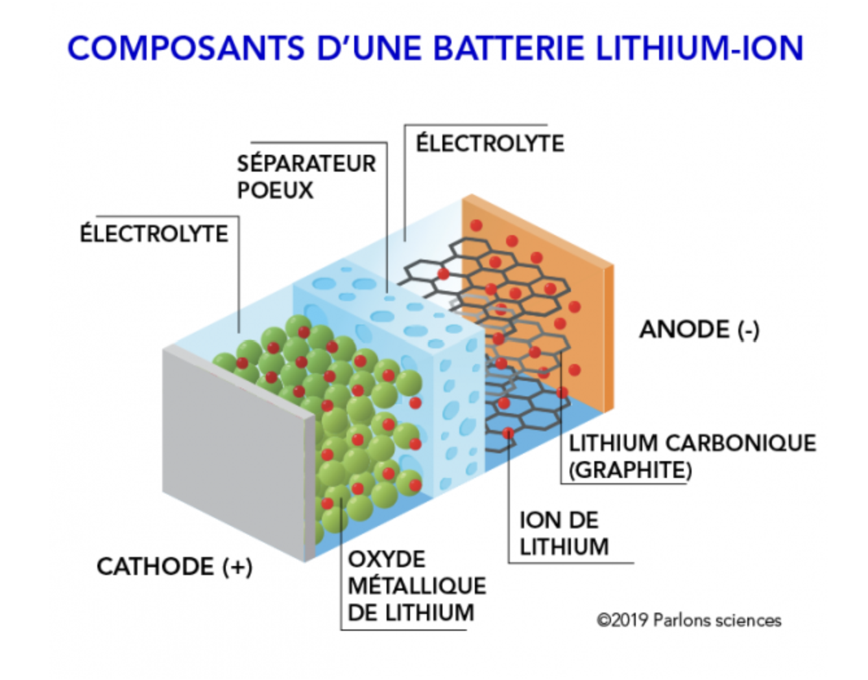
https://www.webmotoculture.com/station-de-charge-robot-tondeuse-husqvarna/16436-connecteur-charge-robot-tondeuse-husqvarna-group-588950902-7391736256667.html
https://www.webmotoculture.com/station-de-charge-robot-tondeuse-husqvarna/16406-plaque-connexion-charge-robot-tondeuse-husqvarna-574490003-7391736406284.html

https://www.amazon.fr/Lot-anodes-cuivre-pur-galvanoplastie/dp/B07PYNRYX3/ref=asc_df_B07PYNRYX3/?tag=googshopfr-21&linkCode=df0&hvadid=603158084045&hvpos=&hvnetw=g&hvrand=2989812464110599746&hvpone=&hvptwo=&hvqmt=&hvdev=c&hvdvcmdl=&hvlocint=&hvlocphy=9055530&hvtargid=pla-733882476845&psc=1&mcid=8149901c481a3450b89df37d018aaf0c

pas le zinc car oxydation donc dégradation de l’électrode
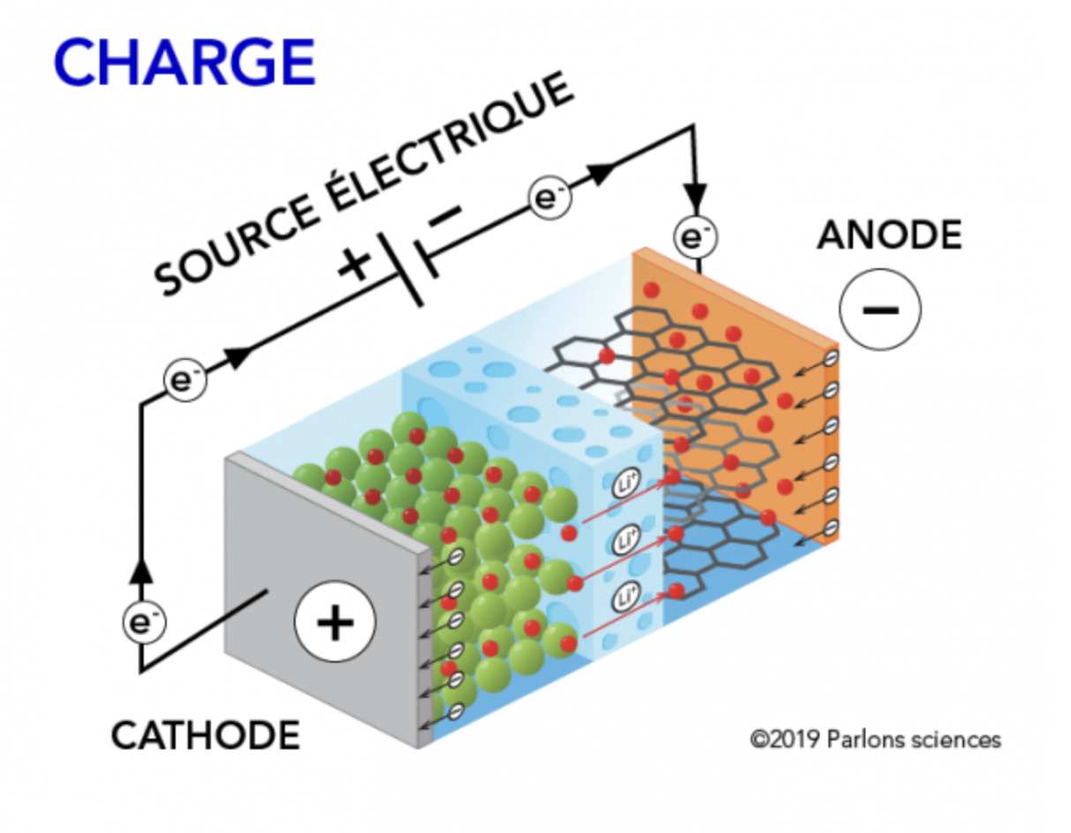

charge batterie lithium ion
https://passionelectronique.fr/charger-une-batterie-lithium-ion-cccv/#:~:text=Un%20courant%20de%201%2C5,si%20r%C3%A9p%C3%A9t%C3%A9%20dans%20le%20temps)

